**DR. MED. DIETRICH M. REIMER** HAUSARZT - INTERNIST



# Dr. med. Dietrich M. Reimer – Plinganserstraße 114 – 81369 München

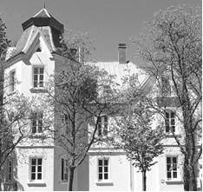

**Neue Öffnungszeiten ab den Montag 23.01.2023**

Liebe Patientinnen und Patienten,

**ab Montag, den 23.01.2023,**

hat die Praxis an folgenden Zeit **geöffnet.:**

Montag 08:00 Uhr -13:00 Uhr und 17:00 Uhr - 20:00 Uhr

Dienstag 08:00 Uhr -12:30 Uhr und 13:30 Uhr -15.30 Uhr

Mittwoch 08:00 Uhr - 13:00 Uhr

Donnerstag 08:00 Uhr -13:00 Uhr und 13:30 Uhr -15:30 Uhr

Freitag 08:00 Uhr -13:00 Uhr

Ihr Praxisteam

Dr. med. Dietrich M. Reimer